Manipulando odoo v17

Vemos que nos sale esta pantalla:

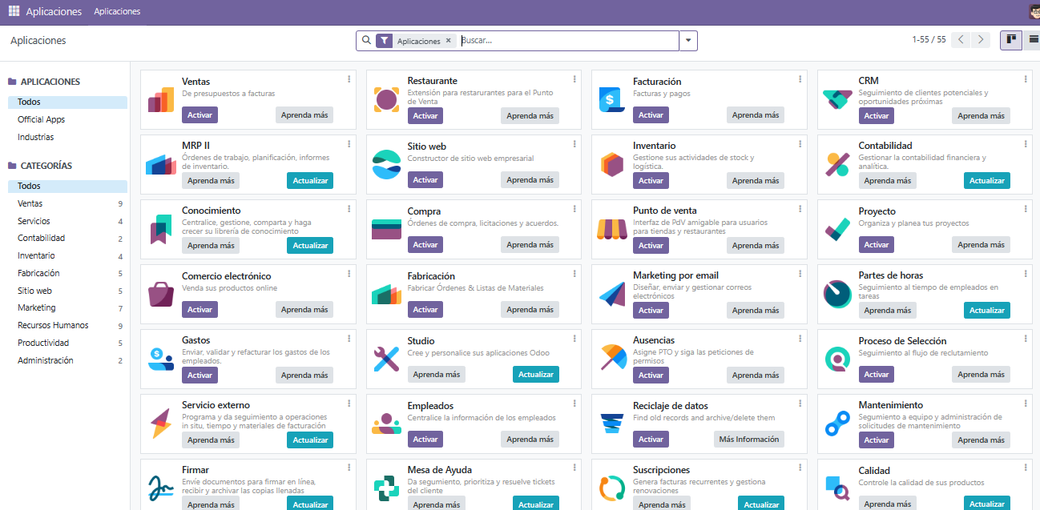

Pues bueno, ahora iré activando y desactivando módulos para ver cómo funciona. Empezaré por el módulo de “Compra”. Le doy al botón “Aprenda más”. Hacemos como en la imagen, (1 🡪 Identificamos el módulo que necesitamos, 2 🡪 Veamos que nos ofrece el aprenda más y 3 🡪 Activamos el módulo). La imagen es:

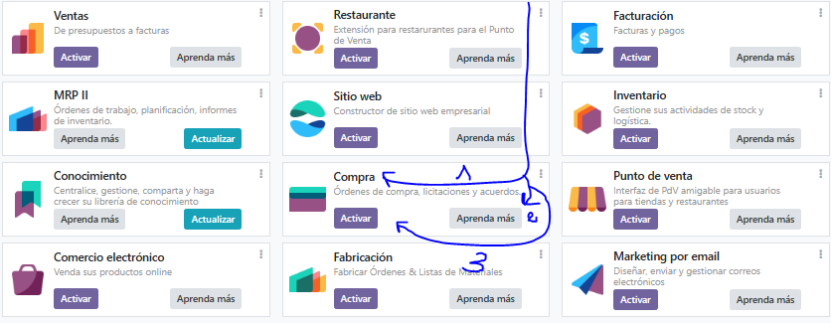

Voy a “Aprenda más”. Nos sale esta imagen:

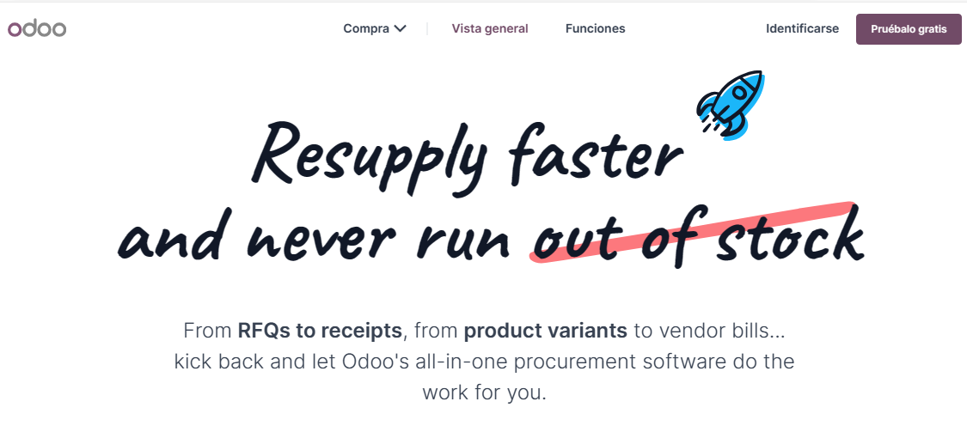

Localhost:8069 ¿para recuperar si se cierra?

Scrolleamos y vemos todo lo que tiene.

Antes de entrar en el módulo de compra, si no sabemos dónde estamos y queremos volver a las aplicaciones, nos metemos aquí:

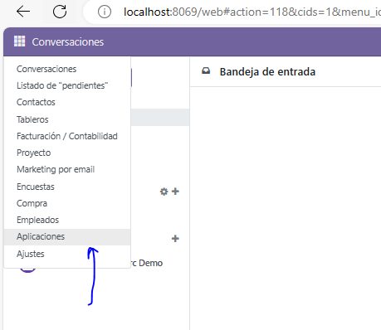

Y volvemos a la primera imagen de este documento.

Dentro de ese mismo desplegable encontramos “Listado de “pendientes””, “Contactos”, “Tableros”, y así hasta “Ajustes”.

¿Qué nos ofrece el módulo de compra?

Desde los RFQ, (Request for Quoatation, que es solicitud de presupuesto), hasta los receptores ODOO une todas las funcionalidades en 1.

Puedes ***automatizar solicitudes de presupuesto***, (documento utilizado para solicitar a un proveedor o empresa una oferta de precios para los productos o servicios que se necesitan, y en este documento se ofrece toda la información necesaria para que ellos puedan ofertar de forma acertada), ***contratos de compra flexibles para cada situación***, optimizando las adquisiciones con acuerdos de compra personalizados, ***cargar garantías en los términos que TU decidas***, y mucho más.

Una vez hecho un pequeño repaso a lo que puede ofrecer el módulo, activamos y vemos cómo funciona.

Además de lo que se muestra en la imagen en la bandeja de entrada, hay un cuadro que muestra los correos de entrada que tenemos.

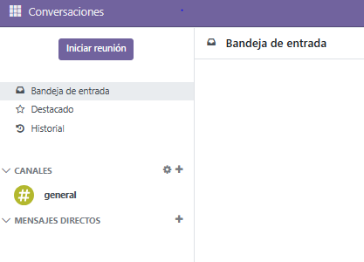

Antes de entrar en la configuración de módulos, al activarlo, nos vamos a la barra lateral, y clicamos en las categorías para poder usar esos módulos.

En la imagen se representa dicha barra lateral:

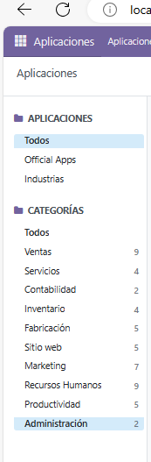

Ahí le damos por ejemplo a administración elegimos un módulo. Llegamos a la siguiente imagen:

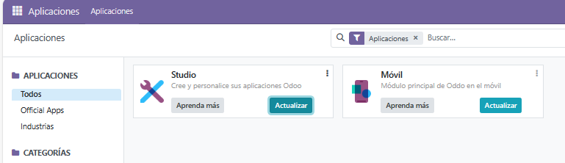

Y en “Studio”, (por ejemplo), le damos a actualizar. Nos sale para poder comprarlo o probarlo.

Y nos saldría esta pantalla:

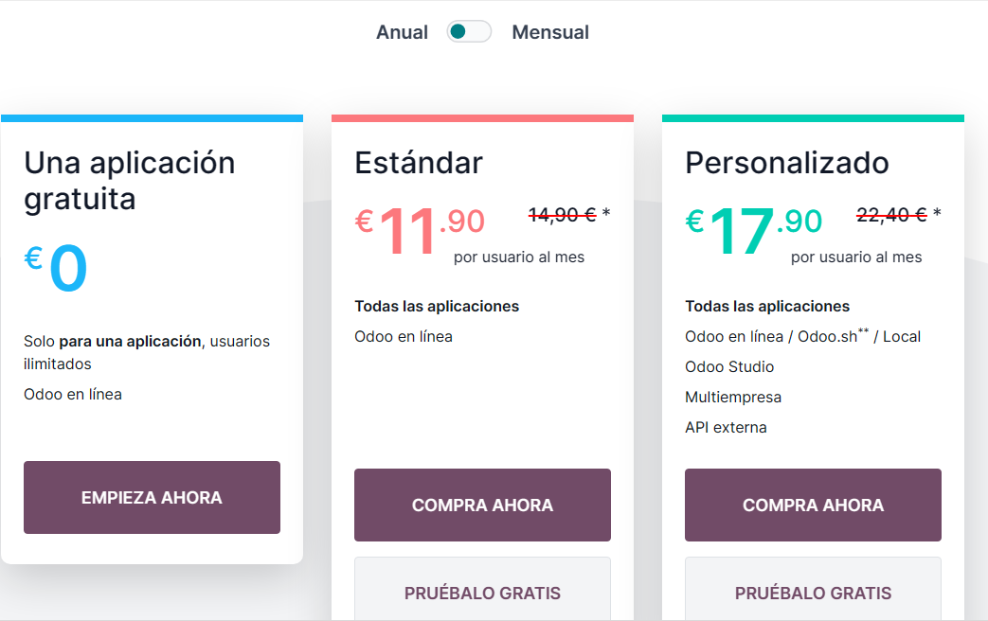

Una vez que le damos a la de 0€ nos dejará usar 1 sola aplicación, gratis para siempre, pero si intentamos usar 2 o más nos sale que tendremos un periodo de prueba de 15 días, luego habrá que pagar. Nos sale la siguiente pantalla:

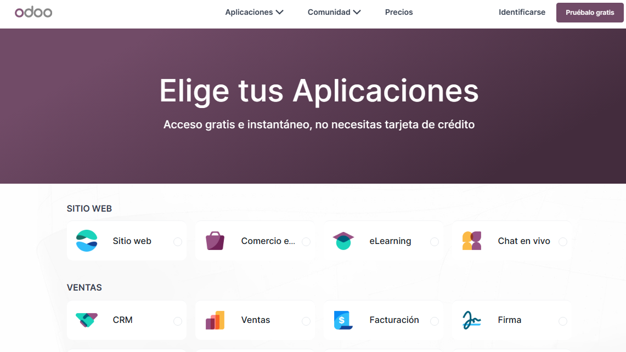

Y si scrolleamos vemos muchísimas más aplicaciones dentro de “Studio”. Nos vamos a personalizadas 🡪 Studios

Nos sale la siguiente imagen:

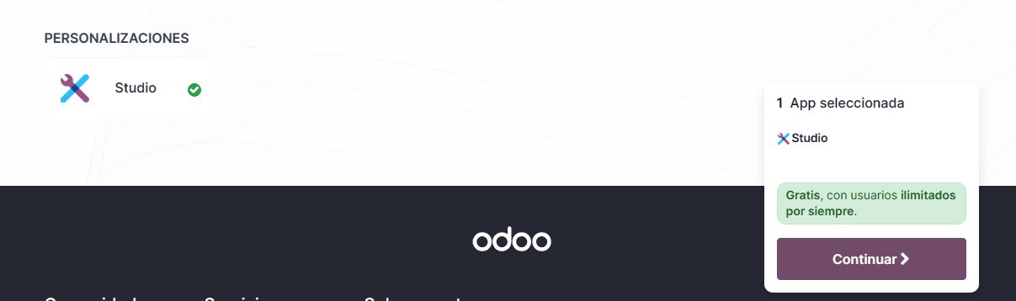

Le damos a continuar y nos sale un formulario para que lo rellenemos:

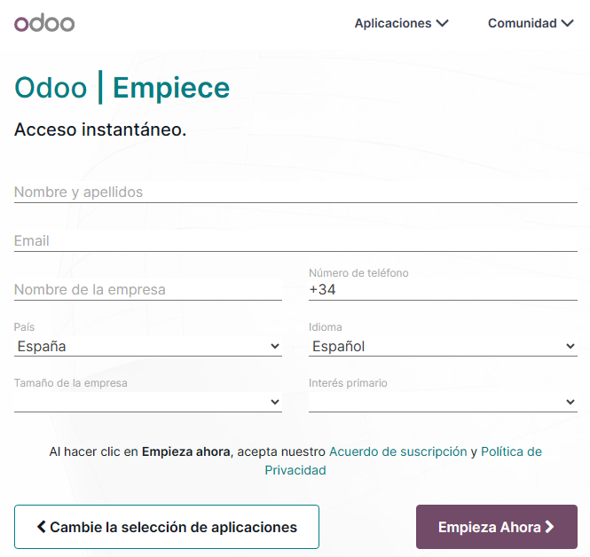

Lo rellenamos y le damos a empezar ahora. El problema al rellenarlo es que ya hemos demasiadas pruebas hoy. En “Interés primario” ponemos que somos estudiantes.

La primera de ellas es añadir una nueva tarea, para ello nos vamos a “Listado de “pendientes””, y allí podremos configurar nuestras nuevas tareas.